雷一鸣  学号：BX1706009  专业：材料加工工程  导师：姚正军 教授  留学单位：南洋理工大学  留学时间：2019年3月-2019年9月  研究方向  MXene 复合材料界面效应与电磁性能研究  联系方式  电话：15151867698  Email：121leiyiming@163.com  QQ/微信：582364707 / yiming527401  致谢  感谢南京航空航天大学研究生院2019年01月博士生出国短期访学项目资助 | 留学单位及合作导师  南洋理工大学  用一段话来介绍你所留学的大学、科研机构的基本情况。  Shuzhou Li副教授  Li老师主要利用理论计算工具研究纳米材料的光学特性。目前研究方向主要集中在三个方向：用于表面增强光谱的高灵敏度衬底、纳米材料的自组装、半导体与金属的相互作用。  联合培养/短期访学【择其一】研究工作  MXene 复合材料界面效应与电磁性能研究  基于理论计算研究复合材料界面效应对材料电磁性能的影响规律，采用模拟计算来预测实验或者解释部分实验现象，理论与实验相结合。  联合培养/短期访学【择其一】期间取得成果  发表一篇SCI论文  留学生活及感悟  半年的国外学习生活，转瞬即逝。但是，这短暂的学习经历却非常地宝贵，对于自身技能的提高、学术视野的扩展和人生的历练都至关重要。  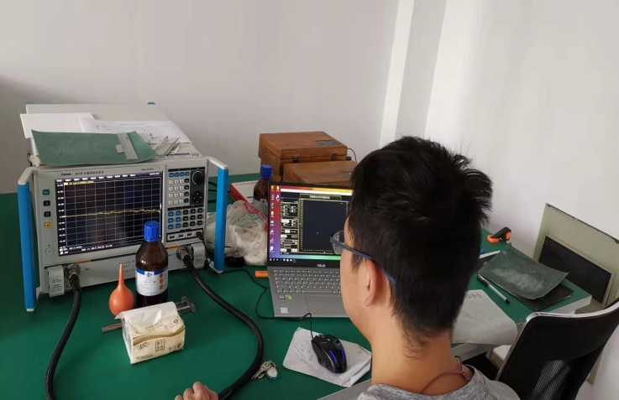  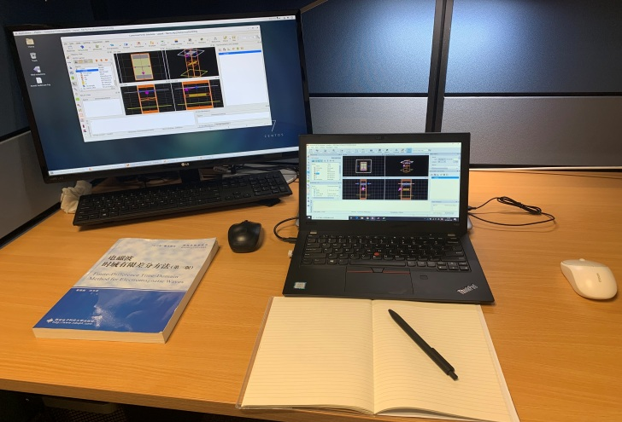  感悟：  新加坡南洋理工大学Li老师课题组拥有完备的模拟计算平台，学院还有自己的超算中心。访学期间，我接受了非常专业的理论知识和相关软件的学习，遇到解决不了的问题积极向同学和老师请教，尽量节约时间，得到了比较详细的讲解。每周定期与老师进行学术交流，在锻炼自己表达能力的同时积极与导师交流自己的学习心得，收获了许多宝贵的建议，避免了许多的弯路。此外，本人还接受了化学药品、防火安全等相关的免费实验室安全培训和测试，增强了安全实验意识，受益终身。南洋理工大学无线网络全覆盖，不用拘束于地点，可以随时随地高效学习。借助超算中心的平台，圆满地完成了预期的研究工作。

